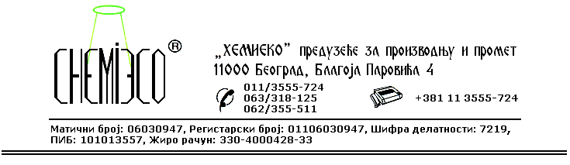
TEHNIČKA INFORMACIJA ZA ECO RECEPT 01

TIP: Kiseli rastvor površinski aktivnih materija

OBLIK
ISPORUKE: Jednokomponentni vodeni sistem

OSOBINE I
UPOTREBA: ECO RECEPT 01 se upotrebljava za uklanjanje kamenca i drugih vrsta mineralnih isoljavanja (tzv. šalitra) sa kamena, veštačkog kamena, maltera, betona, opeke i sličnih materijala. Prema potrebi se koristi za uklanjanje grafita sa zidova građevinskih objekata u kombinaciji sa alkalnim deterdžentom ECO RECEPT 02.
Zajedno sa deterdžentom ECO RECEPT 04 se upotrebljava za uklanjanje korozije sa površine metala i legura metala.

PRIPREMA
ZA PRIMENU: ECO RECEPT 01 pre upotrebe potrebno je razblažiti hladnom vodom u zapreminskom odnosu 1:10 do 1:3 (sredstvo : voda), zavisno od vrste i stepena zaprljanosti površine koja treba da se očisti.

NAČIN
PRIMENE: ECO RECEPT 01 na površine nanosi se prskanjem pneumatskim raspršivačem ili premazivanjem četkom. Posle izvesnog vremena površina se ispira vodom.
U slučaju jako zaprljanih površina postupak nanošenja sredstva i spiranja vodom potrebno je ponoviti. Posebnu pažnju treba obratiti prilikom čišćenja kamena krečnjačkog porekla koga suviše koncentrovan deterdžent može da ošteti.

MERE ZAŠTITE: ECO RECEPT 01 je jako kiseli deterdžent, tako da je prilikom njegove upotrebe potrebno koristiti odgovarajuću zaštitnu opremu. Ukoliko dođe u dodir sa kožom izloženo mesto odmah isprati velikom količinom hladne vode. Ukoliko dospe u oči pored obaveznog ispiranja vodom neophodna je intervencija lekara (ispiranje rastvorom sode bikarbone).
Površine koje su nepredviđeno isprskane ovim sredstvom treba odmah oprati vodom, kako ne bi došlo do njihovog oštećenja. Samo za profesionalnu upotrebu!

PAKOVANjE: Plastična ambalaža od 10L i 1L.
SKLADIŠTENjE: ECO RECEPT 01 skladišti se na otvorenom i u zatvorenom prostoru na temperaturi iznad 4ºC.

ROK TRAJANjA: ECO RECEPT 01 u originalnoj ambalaži može da se čuva 6 (šest) meseci.

